Informe Pruebas Avisos y trazabilidad PAUA

Se llevaron a cabo pruebas de funcionalidad en la Plataforma de Acceso Único y en las plataformas seleccionadas para validar la función de avisos. El objetivo fue asegurar que la creación, edición, eliminación y visualización de avisos funcionaran correctamente.

Actividades Realizadas

Alta de Aplicación:

Se registró una nueva aplicación en la Plataforma de Acceso Único.

Pruebas de Funcionalidad de Avisos:

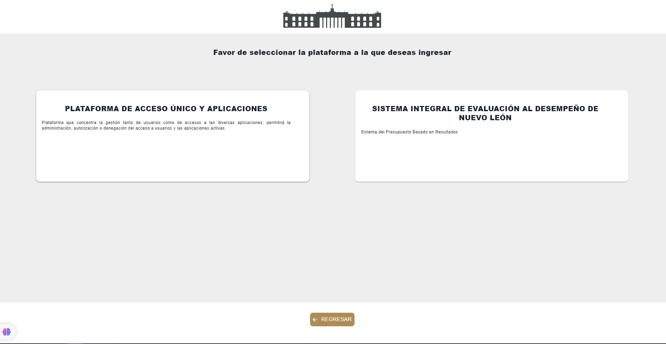

Creación de Avisos: Se creó un aviso desde la aplicación de prueba, verificando que se pudieran agregar correctamente las fechas, imágenes y videos cortos.

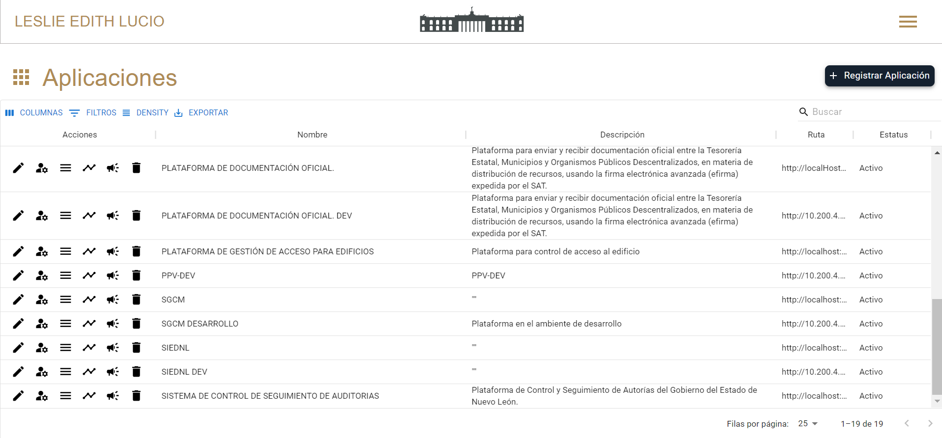

Edición de Avisos: Se editó el aviso creado para asegurar que los cambios se reflejaran adecuadamente en la plataforma.

Eliminación de Avisos: Se eliminó el aviso desde la pantalla principal de avisos para confirmar que esta acción se ejecutara sin errores.

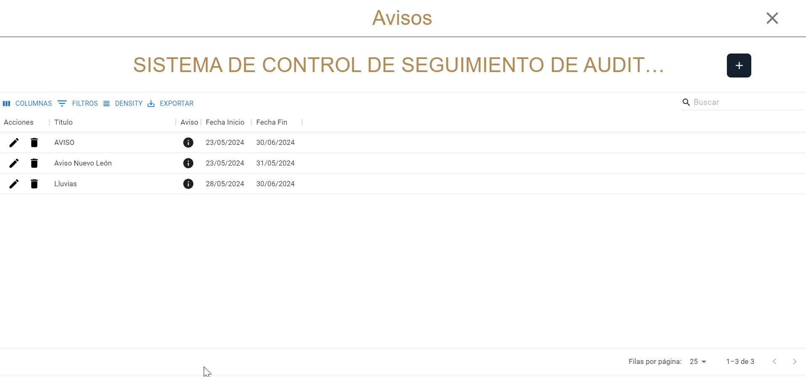

Verificación de Fechas:

Se comprobó que las fechas asignadas a los avisos correspondieran correctamente a los registros ingresados.

Carga de Imágenes y Videos:

Se validó que las imágenes y videos cortos se cargaran correctamente dentro del aviso.

Visualización de Avisos:

Se verificó que el aviso fuera visible al iniciar sesión y en la pantalla principal de la plataforma seleccionada, permitiendo a los usuarios acceder a los avisos con un solo clic.

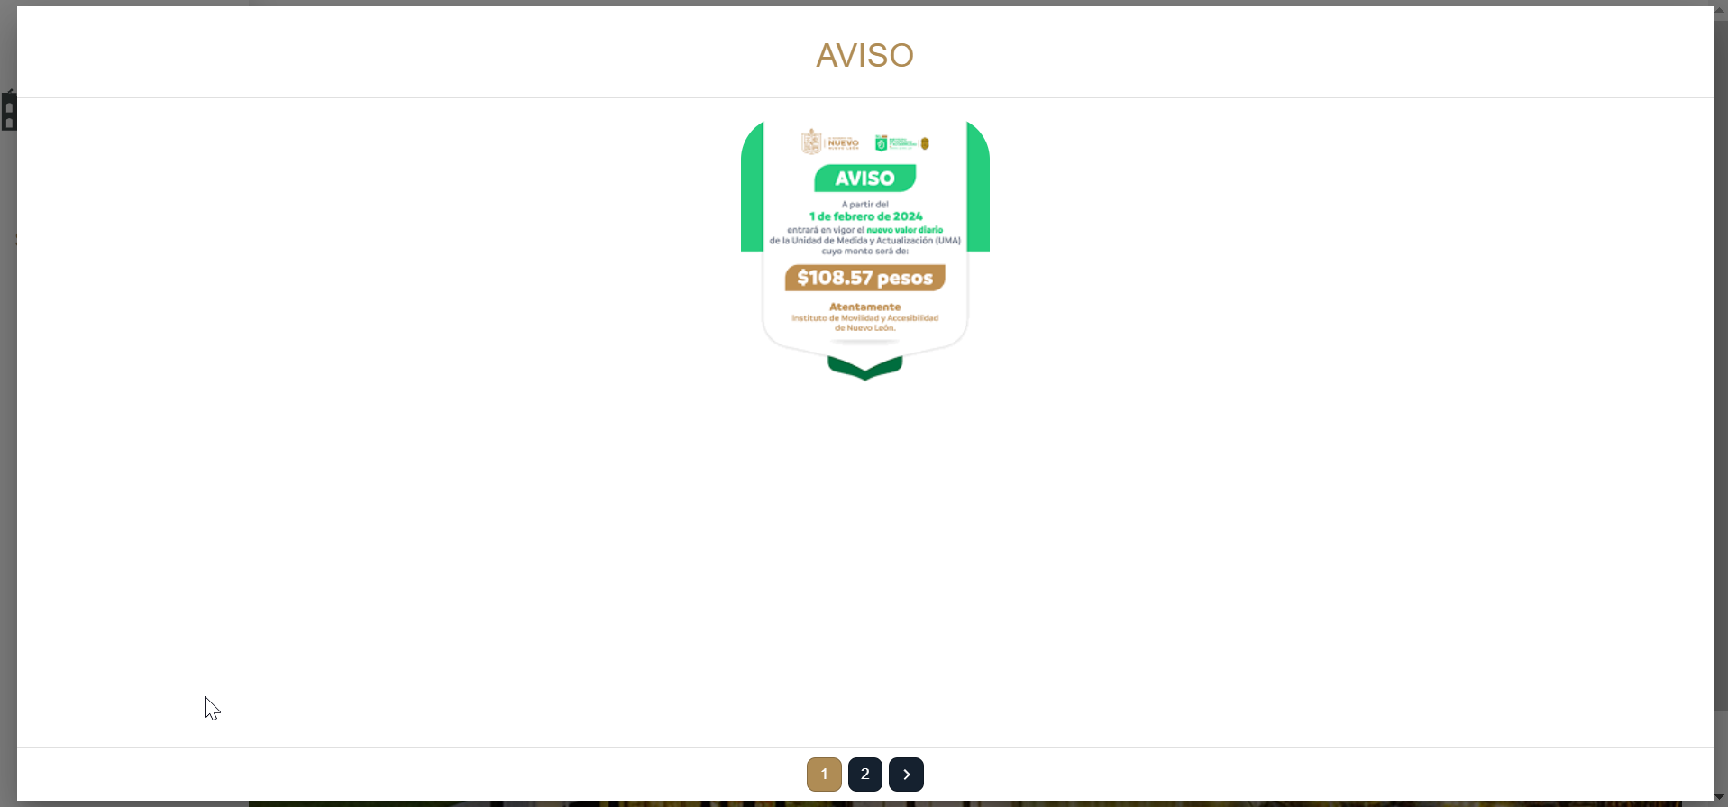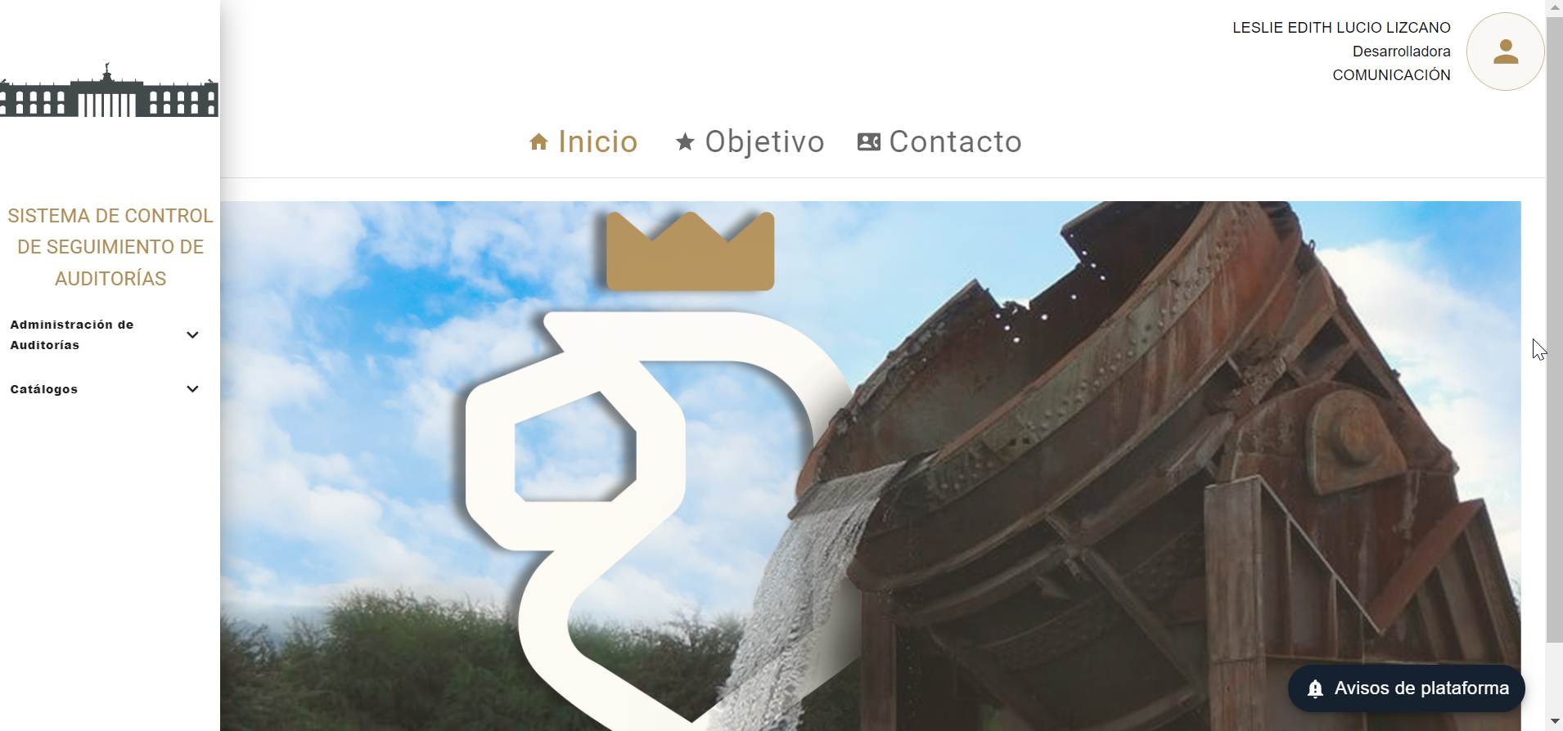

Resultados

Creación de Avisos: Funcionalidad operativa y efectiva.

Edición y Eliminación de Avisos: Acciones realizadas sin incidencias.

Visualización de Avisos: Los avisos fueron visibles en las ubicaciones correctas tras iniciar sesión.

Carga de Imágenes y Videos: Los medios se cargaron sin problemas.

Incidencias

Fechas: Se encontró una incidencia menor en la asignación de fechas, ya que se permitía agregar registros con fechas fuera de tiempo. Esta cuestión requiere una revisión adicional para evitar desajustes temporales en futuros registros.

Conclusión

Las pruebas de funcionalidad realizadas durante este mes en la Plataforma de Acceso Único y las plataformas seleccionadas fueron en su mayoría exitosas. Las funcionalidades clave de creación, edición, eliminación y visualización de avisos operaron conforme a lo esperado. La incidencia menor detectada en la asignación de fechas será abordada para mejorar la precisión y el control de los registros en futuros desarrollos.